1. 基础总结
2. 对web标准的理解

web标准是一系列标准的集合。网页主要由三部分组成：结构、表现和行为。对应的标准也分为3方面：结构化标准语言包括XHTML和HTML、表现标准语言主要包括CSS、行为标准语言主要包括ECMAScript等。这些标准大部分是由万维网联盟制定的，ECMAScript是ECMA制定的。web标准概括的讲就是结构、表现、行为三者分离。这样做的好处：

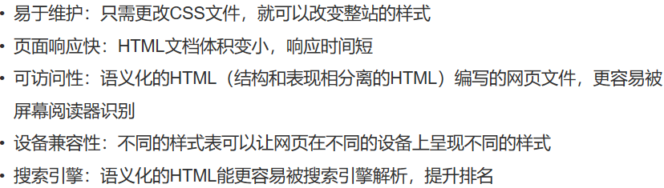

1. 浏览器内核

主要分成2部分：渲染引擎和js引擎。渲染引擎负责取得网页的内容、整理讯息、以及计算网页的显示方式，然后显示在屏幕上。js引擎解析和执行js来实现网页的动态效果。js引擎逐渐独立，内核主要指渲染引擎。

浏览器最核心的部分是”Rendering Engine”，即渲染引擎，一般叫做浏览器内核。它的功能是解释网页中的语法并渲染网页渲染引擎决定了浏览器如何显示网页内容以及页面格式信息。不同浏览器的内核不同，导致不同浏览器渲染出的页面可能有一些差异。

Trident内核：IE 360 搜狗 该内核几乎与W3C标准脱节，因为windows的市场占有率导致此内核使用比率也较大

Gecko内核 Netscape6及以上 代码完成公开

Presto内核 Opera7及以上 是一个动态内核，页面的全部或者部分都能够在回应脚本事件时等情况下被重新解析，执行js的速度最快

Webkit Safari Chrome 基于GPL开源

1. DOCTYPE

DOCTYPE位于html文档第一行，主要作用是为了告诉浏览器该以什么模式呈现。DOCTYPE不存在或不正确会导致文档以兼容(混杂)模式呈现。

通过document.compatMode这个属性可以检测页面的模式，CSS1Compat是标准模式，BackCompat是混杂模式。

标准模式的排版和js运作模式都是以浏览器支持的最高标准运行。在兼容模式中，页面以宽松的向后兼容的方式显示，模拟老浏览器的行为以防止站点无法显示。

H5为什么只用写DOCTYPE?h5不基于SGML(通用标记语言)，因此不需要对DTD进行引用，但是需要doctype来规范浏览器的行为。html4.01基于SGML。

标准模式和兼容模式的区别：

盒模型的解析 标准模式:border-box 兼容模式：content-box

当一个块元素(div)中包含的内容只有图片时，在标准模式下，所有浏览器在图片底部都有3px空白。在兼容模式下，Chrome中图片距div底部默认没有空白。

在混杂模式下，表格中的字体不会继承它的祖先元素

在IE的混杂模式下，给inline元素设置宽高都有效

在混杂模式下，IE浏览器对百分比宽度的解析不一样。如果父级是行内块或者浮动或者有定位的元素，给子元素设置宽度100%时，IE会以父级的100%算。标准浏览器取决于内容宽度。

在混杂模式下，给元素设置百分比高度时，其他浏览器正常(inline高度无变化，inline-block/block按百分比)，IE是自适应到内容高度。

overflow溢出默认值的问题。在标准模式下，溢出元素是可见的，超出部分的内容呈现在它的包含元素外。在兼容模式下，IE浏览器的溢出元素会自适应内容的尺寸。

1. 块级元素、行内元素、空元素

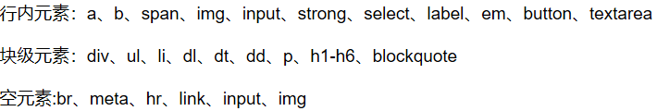

1. link和@important

link属于XHTML标签，@import是CSS提供的。

页面被加载时，link会被同时加载，@import引用的CSS会等到页面被加载完再加载。

import是CSS2.1提出的，ie5以上才能识别，link没有兼容性问题。

1. H5新特性

绘画canvas、媒介回放video/audio、本地离线存储localstorage长久存储/sessionStorage的数据在浏览器关闭时删除、语义化内容元素article footer header nav section、表单控件calendar date time email url search 新技术webworker websocket gelocation

移除的元素：纯表现的元素basefont/big/center/u/tt 对可用性产生负面影响的元素frame frameset noframes

IE8/7/6支持通过document.createElement方法产生的标签，可以利用这一特性让这些浏览器支持h5新标签，浏览器支持新标签后，还需要添加标签默认样式。

1. 对HTML语义化的理解

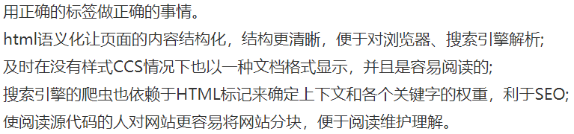

1. h5的离线存储

在用户没有与因特网连接时，可以正常访问站点或应用，在用户与因特网连接时，更新用户机器上的缓存文件。

原理：HTML5的离线存储是基于一个新建的.appcache文件的缓存机制(不是存储技术)，通过这个文件上的解析清单离线存储资源，这些资源就会像cookie一样被存储了下来。之后当网络在处于离线状态下时，浏览器会通过被离线存储的数据进行页面展示。

如何使用：

引入manifest文件



manifest文件的内容：

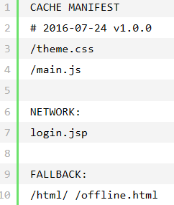

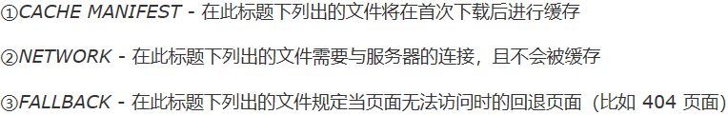

服务器上：manifest文件需要配置正确的MIME-type，即”text/cache-manifest”

浏览器如何对离线存储资源进行管理和加载：在线的情况下，浏览器发现html头部有manifest属性，它会请求manifest文件，如果是第一次访问app，那么浏览器就会根据manifest文件的内容下载相应的资源并且进行离线存储。如果已经访问过app并且资源已经离线存储了，那么浏览器就会使用离线的资源加载页面，然后浏览器会对比新的manifest文件与旧的manifest文件，如果文件没有发生改变，就不做任何操作，如果文件改变了，那么就会重新下载文件中的资源并进行离线存储。

1. cookie sessionStorage localStorage

cookie是网站为了标识用户身份而存储在客户端上的数据(通常通过加密)。cookie数据始终在同源htpp请求中携带(即使不需要)，即会在浏览器和服务器间来回传递。

sessionStorage和localStorage不会自动把数据发给服务器，仅在本地保存。

cookie数据大小不能超过4K。sessionStorage和localStorage比较大，5M左右。

localStorage存储持久数据，sessionStorage数据在浏览器窗口关闭时删除，cookie的数据可以设置有效期。

1. iframe的缺点

iframe会阻塞主页面的onload事件

搜索引擎的检索程序无法解读这种页面，不利用SEO

iframe和主页面共享连接池，而浏览器对不同域的连接有限制，所以会影响页面的并行加载。

所以，如果要使用iframe，最好使用js动态给iframe添加src属性值

1. label

label标签为input元素定义标记。

label标签不会向用户呈现任何特殊效果，为鼠标用户提高了可用性。

当用户选择该标签时，浏览器会自动将焦点转到和标签相关的控件上。

label通过for标签与控件相关联，for的值与id相同。

1. autocomplete

autocomplete属性规定浏览器是否启用自动完成功能，默认为on。当用户在字段开始键入时，浏览器基于之前键入过的值，应该显示出在字段中填写的选项。

1. 如何实现浏览器多个标签页之间的通信

WebSocket SharedWorker 或localStorage cookie等本地存储

1. 页面可见性

通过document.visibilityState可以检测当前页面是否可见以及打开网页的时间，visible/hidden。

应用：在页面被切换到其他后台进程的时候，自动暂停音乐盒视频的播放。

1. 如何在页面上实现一个圆形的可点击区域

map+area/svg

border-radius

纯js

1. CSS选择器

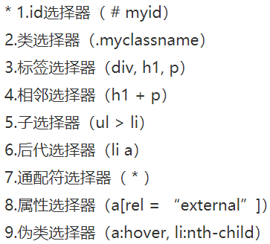

1. CSS3新增属性

选择器、框模型、背景和边框、文本效果、2D/3D 转换、动画、多列布局、用户界面

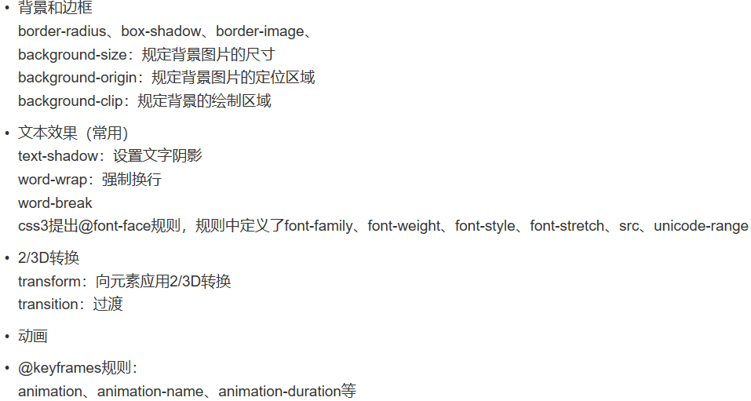

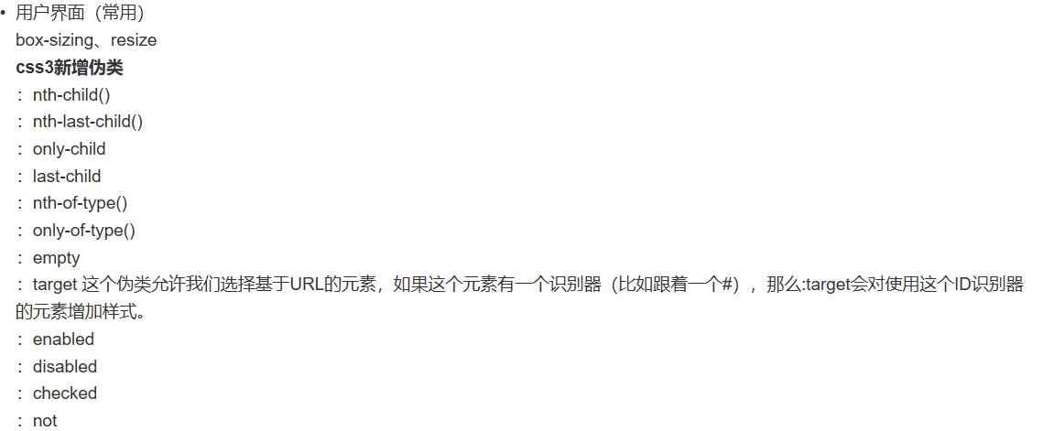

1. 纯CSS三角形





1. 常遇到的浏览器兼容性问题

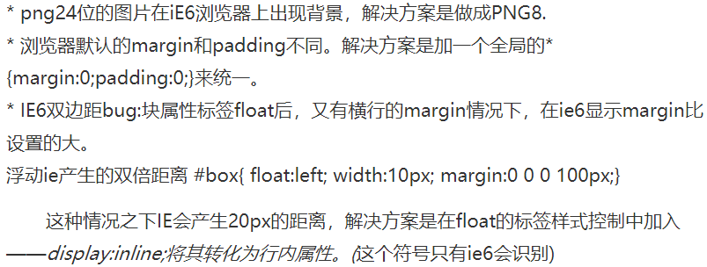

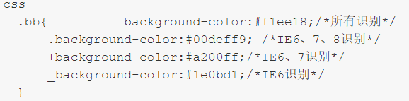

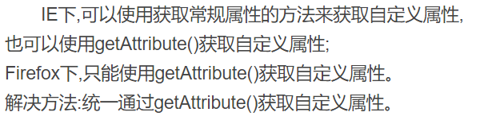

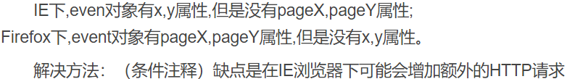



1. 为什么字体大小是偶数

习惯 在百分比布局时，换算单位和数值更精确方便

1. 什么时候用margin 什么时候用padding

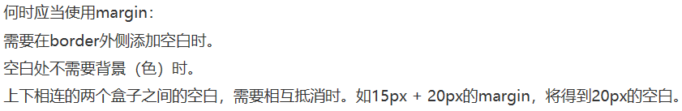

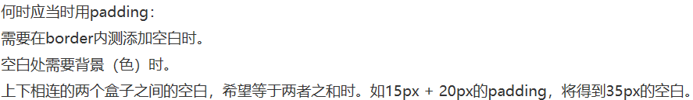

1. font-style的italic和oblique

italic 斜体字 oblique倾斜的字体

1. 动画的最小间隔

多数显示器的默认频率是60HZ，即1s刷新60次，1/(60\*1000)=16.7ms

1. style写在body前后的区别

写在head中有利于浏览器逐步渲染。写在body标签后会导致浏览器停止之前的渲染，等待加载且解析完样式表之后重新渲染，在IE下可能会出现FOUC现象(样式失效导致的页面闪烁问题)

1. CSS预处理器和后处理器

预处理器例如：LESS、Sass、Stylus，用来预编译Sass或less，增强了css代码的复用性，还有层级、mixin、变量、循环、函数等，具有很方便的UI组件模块化开发能力，极大的提高工作效率。

后处理器例如：PostCSS，通常被视为在完成的样式表中根据CSS规范处理CSS，让其更有效；目前最常做的是给CSS属性添加浏览器私有前缀，实现跨浏览器兼容性的问题。

1. png jpg gif的区别

